生物地理教研组工作简报2016.03

本期导读：1、开学初教研活动制定学期计划；
2、生地组老师积极开设公开课；
3、史地生组全体老师赴金坛五中听课学习。

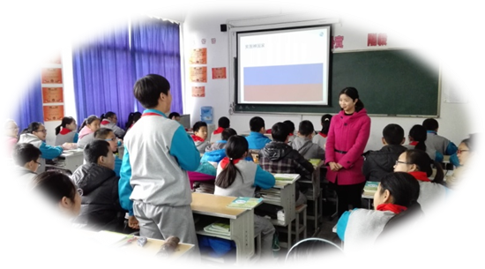
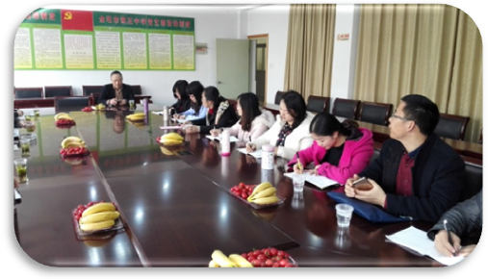
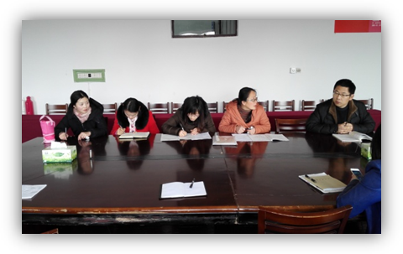

在金坛五中学习与听课
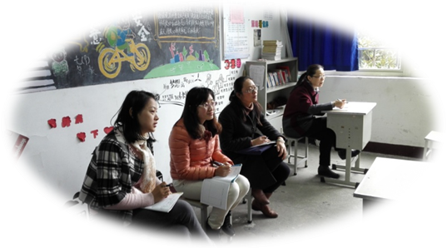
群策群力，共同制定学期计划

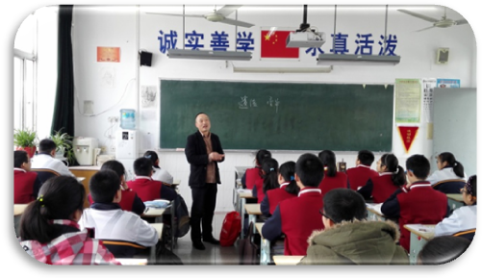
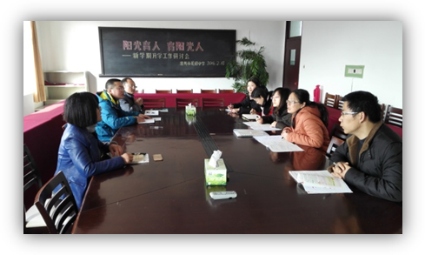

乔君老师开设了一堂生动的公开课

